ВЕСЕЛКА ЕМОЦІЙ: ПОДОРОЖ У СВІТ ПАРКІВ РОЗВАГ ЄВРОПИ
(шкільні канікули)

1 день

Краків - місто королів!
Зустріч туристів у Львові представником компанії САКУМС біля автобуса.
Організований виїзд на кордон. Перетин українсько-польського кордону. Переїзд по території Польщі.
Запрошуємо на екскурсію по Кракову «Дорогою Королів» (15 євро для дорослих/10 євро для дітей до 14 років або трансфер 5 євро). У Кракові кожен житель знає красиві легенди про засновника міста князя Крака та легенду про страшного дракона Смока. Познайомтесь і ви ближче з історією магічного міста, занурившись в лабіринти вимощених бруківкою вулиць, де, здається, ще зовсім нещодавно, проїжджали королі зі своєю свитою, оглядаючи свої величні володіння. Основні пам’ятки архітектури: Вавель, де формувалась історія Польщі, Маріацький костел з двома різними баштами, Барбакан, який служив в’їздом в місто, та Сукенніце, де торгували заморські купці – вони застигли у часі, аби розказати свої історії.
Обід*.
Увечері всіх бажаючих запрошуємо в Краківський аквапарк (трансфер 10 євро + 15 євро вхідний квиток). В аквапарку 3 басейни з доріжками для плавання, фонтанами та гідромасажем, декілька саун та безліч гірок, які вражають своїми розмірами: найдовша червона гірка «Саламандра» - 202 метри та не має аналогів в Європі. Це три хвилини фантастичного спуску, який закінчується запаморочливим падінням в воду. Для любителів швидких спусків тут є жовта гірка, а гірка фіолетового кольору зсередини здається абсолютно чорною, тому з’їзд в ній супроводжується світловими та звуковими ефектами. І це ще далеко не всі розваги, які чекають вас при відвіданні Краківського аквапарку.
Поселення в готель. Ночівля.

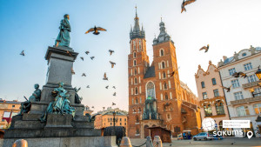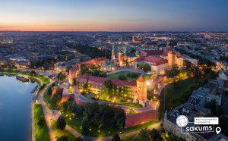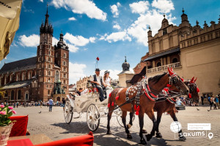

2 день

EnergyLandia: день адреналіну, казки та незабутніх емоцій!
Сніданок. Виселення з готелю.
Сьогодні запрошуємо вас у захопливу подорож до одного з найяскравіших парків розваг Європи – EnergyLandia (трансфер 10 євро + вх. кв., *вартість уточнюйте перед бронюванням туру, ціни на квитки можуть змінюватися – ЗАМОВЛЕННЯ І ОПЛАТА ДО ПОЧАТКУ ТУРУ)! Це місце, де кожен знайде свою порцію радості: від захопливих американських гірок до чарівних казкових зон для дітей. Ви відчуєте адреналін на атракціонах світового рівня, таких як Hyperion чи Zadra, та поринете у світ фантазії, де мрії стають реальністю. А для тих, хто цінує спокій, парк пропонує мальовничі алеї, тематичні шоу й затишні куточки для відпочинку. Не пропустіть нагоду скуштувати місцеві смаколики, зробити яскраві фото й забрати із собою найкращі враження. EnergyLandia – це день, наповнений сміхом, пригодами і незабутніми емоціями!
Переїзд в транзитний готель. Поселення. Ночівля.

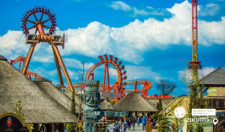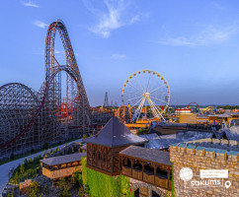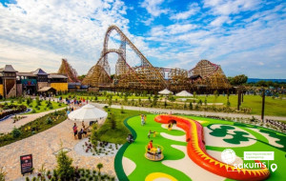

3 день

Дрезден - столиця Саксонії
Сніданок. Виселення з готелю. Переїзд в Дрезден.
Запрошуємо на оглядову екскурсію «Дрезден – столиця Саксонії» - стара саксонська столиця була знаменитою на всю Європу своєю чудовою архітектурою і художніми скарбами. Під час екскурсії ви зрозумієте справжню душу старого Дрездена, дізнаєтесь, що приховується за розкішними фасадами Цвінгера, прогуляєтесь на відомому «балконі Європи» - терасі Брюля, насолодитеся звідти видом на Ельбу, побачите, чи змінилася церква Фрауенкірхе з часів Другої світової війни, побачите всю історію королівської династії на старовинному фарфоровому панно. Старе місто розкаже вам безліч таємниць і відкриє справжню колишню велич Саксонського міста.
У вільний час пропонуємо на вибір:
- екскурсію «Дрезденська галерея – головне надбання міста» (15 євро + вхідний квиток 16 євро для дорослих, для дітей до 17 років безкоштовно) - тут зібрані шедеври епохи Відродження: Тиціана, Боттічеллі, Рафаеля, Веронезе, Корреджо, а також можна побачити твори Рубенса, Ван Дейка, Йорданса. Тут представлені роботи німецьких, іспанських і французьких старовинних художників, серед них - Дюрер, Веласкес, Гольбейн, Мурільо, Лоррен та інші. Один з найстаріших європейських музеїв приверне увагу справжніх цінителів мистецтва, адже саме тут можна знайти такі шедеври, як «Сикстинська Мадонна» Рафаеля, «Шоколадниця» Ліотара, «Спляча Венера» і багато інших. Також виставлені роботи представників фламандського бароко, «дунайської школи», нідерландського відродження, французької та іспанської шкіл XVII століття, англійської школи XVIII століття і голландського живопису.
- екскурсію в музей Зелене Склепіння (15 євро + вхідний квиток 14 євро для дорослих, для дітей до 17 років безкоштовно) - для всіх цінителів коштовностей рекомендуємо неодмінно відвідати музей «Зелене Склепіння». Тут знаходиться найбагатша скарбниця Європи, яка належала свого часу королівській князівській династії Веттинів. Під час прогулянки по музею ми оглянемо унікальні вироби з дорогоцінних і напівкоштовних металів, шедеври, виконані з гірського кришталю, прикраси і предмети інтер'єру, що містять дорогоцінні камені. В ході екскурсії ви познайомитеся з одним з найбільш яскравих експонатів музею - з кавовим сервізом, виконаним з золота, перлів, сапфірів, рубінів, смарагдів і, звичайно ж, алмазів. Але, мабуть, найголовніший шедевр, заради якого тисячі туристів приїжджають на екскурсію в «Зелене Склепіння» - це рідкісний, яблучного кольору діамант вагою в 41 карат, що послужив прикрасою брошки, що належала Августу III. Дрезденський діамант заворожує своєю красою, а також є єдиним у всьому світі великим зразком даного виду діамантів!
Обід*.
Переїзд в транзитний готель. Поселення. Ночівля.

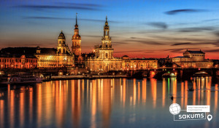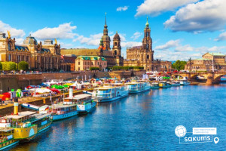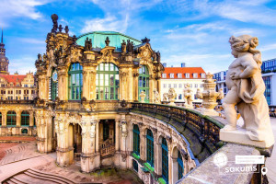

4 день

Місто кохання
Сніданок. Виселення з готелю. Переїзд в Париж.
Запрошуємо на оглядову автобусну екскурсію «Париж - місто кохання». Париж – це місто-мрія, і воно приваблює абсолютно всіх: любителів моди, мистецтва та історії, архітектури та їжі, і, звичайно, романтиків. Тут ви знайдете абсолютно все: музеї зі світовим ім'ям, найвідоміші магазини, цікаві пам'ятки, затишні ресторани і найромантичніші місця. Під час екскурсії у вас буде можливість відвідати Єлисейські Поля, площу Зірки (Шарль де Голль Етуаль), Тріумфальну Арку, площу Трокадеро та Ейфелеву Вежу, Марсове поле, Собор Інвалідів, площу Конкорд, сад Тюільрі, Латинський квартал, Люксембурзький сад, Оперу та район Великих бульварів.
Обід*.
У вільний час пропонуємо відвідати:
- круїз на кораблику по таємничій річці Сені (20 євро). Сена – не тільки річка, а й, по суті, головна вулиця міста. З корми кораблику ви побачите Ейфелеву вежу і Лувр, Нотр-Дам і Консьєржери, Палац Інвалідів і музей Орсе. А скільки мостів ви зустрінете на своєму шляху... Париж має чим вас здивувати!
- підняття на Ейфелеву вежу (25 євро для дорослих /20 євро для дітей) - (2й поверх), (35 євро для дорослих /25 євро для дітей) - (3й поверх) - ЗАМОВЛЕННЯ І ОПЛАТА ДО ПОЧАТКУ ТУРУ . Побачити Париж з висоти на заході сонця, що може бути краще. Ейфелева вежа - пам'ятник сміливої інженерної думки і художнього смаку, що випередив свій час: сім тисяч тонн залізних мережив, що піднялися на 300-метрову висоту! З настанням темряви, кожну годину, Ейфелева вежа одягається в єдину у світі сукню, виткану з тисячі зірок.
- «Вогні нічного Парижу» (25 євро для дорослих/20 євро для дітей). Ми насолодимося красою Парижу у вечірньому вбранні... Нас підкорюватимуть і захоплюватимуть: велична Тріумфальна Арка, чаклунство моста Мірабо, Марсове поле, незрівняні Єлисейські поля і оглядовий майданчик Трокадеро, район Ла Де Фанс. По закінченню екскурсії вас зачарує неперевершена красуня - мерехтлива Ейфелева вежа, якою ми милуватимемося з келихом шампанського.
Поселення в готель. Ночівля.
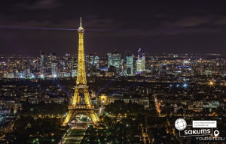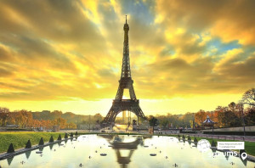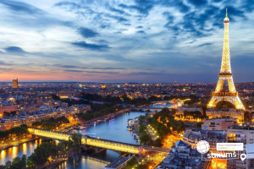

5 день

Занурення у світ розваг
Сніданок.
Сьогодні пропонуємо вам відвідати Діснейленд (трансфер 20 євро + дводенний вх. кв. у два парки; *ціни на вх. кв. можуть змінюватися, уточнюйте перед бронюванням туру – ЗАМОВЛЕННЯ І ОПЛАТА ДО ПОЧАТКУ ТУРУ) – не втратьте можливість насолодитися справжньою мандрівкою у світ мрій та дитинства! Ви відкриєте для себе унікальну атмосферу парку, де кожна деталь сповнена магії. Прогулянки казковими вулицями, зустрічі з улюбленими персонажами та незабутні атракціони подарують вам море позитивних емоцій. Завершіть день яскравим вечірнім шоу, яке назавжди залишиться у вашій пам’яті.
Повернення в готель. Ночівля.
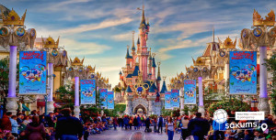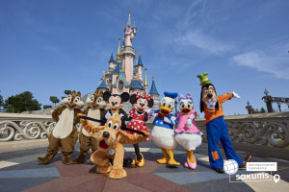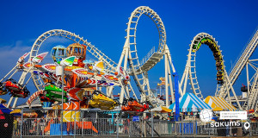

6 день

Продовження пригод у світі фантазій
Сніданок. Виселення з готелю.
А сьогодні рекомендуємо вам продовжити вашу чарівну подорож Діснейлендом. Нові відкриття, цікаві зони парку та ще більше незабутніх вражень чекають на вас. Зануртесь у атмосферу пригод, фантазії та майбутнього, насолоджуючись кожною миттю цієї дивовижної подорожі!
Переїзд в транзитний готель. Поселення. Ночівля.
,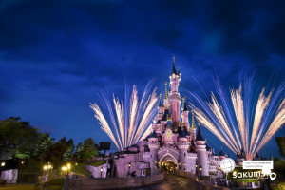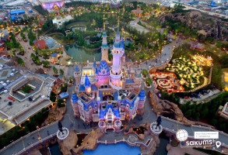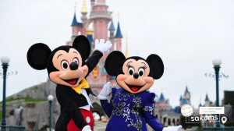

7 день

Європа-Парк: подорож континентом за один день

Сніданок. Виселення з готелю.
Продовжуємо знайомство з парками розваг, і сьогодні запрошуємо вас у дивовижний «Європа-Парк» (трансфер 10 євро + вх. кв.;*ціни на вх. кв. можуть змінюватися, уточнюйте перед бронюванням туру – ЗАМОВЛЕННЯ І ОПЛАТА ДО ПОЧАТКУ ТУРУ)– справжнє серце розваг у Німеччині! Це місце, де оживають культури Європи, а кожен куточок парку переносить вас у нову країну з її унікальними традиціями й атмосферою. Від романтичних вулиць Парижа до захоплюючих скандинавських фіордів – «Європа Парк» дарує незабутні емоції. Прогулянки серед архітектурних шедеврів, карколомні атракціони та смаки національних кухонь змусять ваше серце битися швидше. Вирушайте у мандрівку, де кожна мить наповнена магією!
Переїзд в Мюнхен. Поселення в готель. Ночівля.
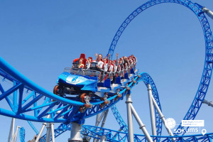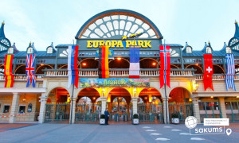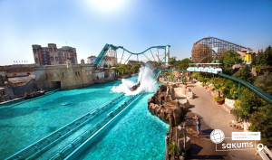

8 день

Знайомство із столицею Баварії
Сніданок. Виселення з готелю.
Запрошуємо на оглядову екскурсію «Мюнхен - столиця Баварії» (15 євро для дорослих/10 євро для дітей), справжнє місто-казка на півдні Німеччини, місто з чудовою атмосферою гостинності, по якому хочеться блукати з ранку до ночі... Ви познайомитесь з головними символами Старого міста столиці Баварії: площею Марієнплац, вражаючою мерією, старою та новою Ратушею, площею Одеонсплац і барочним храмом Театінеркірхе. Також прогуляєтесь старовинними мальовничими вулицями, пройдете повз історичний ринок «Віктуалієнмаркт», а також зазирнете на фешенебельну вулицю Максиміліанштрассе, і, неодмінно, побачите всесвітньо відому пивоварню Хофбройхаус. Ви переконаєтесь, що Мюнхен - це місто, в якому затишно!
Обід*.
У вільний час пропонуємо відвідати:
- Палац Німф, або Німфенбург, зовнішній огляд (10 євро) – цей палацовий комплекс, який вражав своєю розкішшю і красою, по праву вважається визначною пам'яткою Мюнхена. Подарунки монархів своїм дружинам завжди славилися надзвичайним розмахом. Одним з таких презентів на честь народження довгоочікуваного спадкоємця престолу Макса Еммануїла, став палац Німфенбург - колишня літня резиденція Віттельсбахів, найстарішої королівської династії Європи. Замок збудували в XVII столітті, потім неодноразово розширювали і сьогодні це - один з найбільших і найкрасивіших палацових ансамблів Європи. Чудові палаци - як головний, так і менші (Амаліенбург, Баденбург, Пагоденбург), - і величезний парк, який прикрашають рукотворне озеро з островом і фонтаном, а також кілька штучних каналів і ставків. По водній гладі плавають лебеді. Все це, безсумнівно, заслуговує на вашу увагу.
- Музей BMW (25 євро/особа, включає в себе проїзд та вхідний квиток) - поряд з Олімпійським парком в Мюнхені розташувався музей і виставковий центр BMW, територія якого займає кілька кварталів. Ще здалеку ми з вами побачимо футуристичну вежу офісного центру BMW. Вона височіє над всією округою. Ця будова привертає увагу своєю формою у вигляді чотирьох з'єднаних циліндрів і є шедевром сучасної архітектури, як і будівля самого виставкового центру BMW. Їх оригінальна форма оцінена по достоїнству і відзначена численними нагородами різних архітектурних фестивалів. Поруч з офісним центром ми побачимо і відвідаємо знаменитий музей BMW. Побуваємо в виставковому центрі компанії, познайомимося з продукцією заводу та з останніми моделями знаменитої автомобільної марки
Переїзд в Прагу. Поселення. Ночівля.
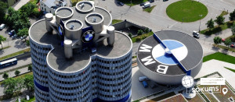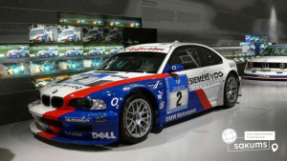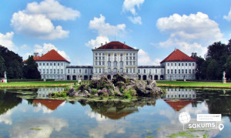

9 день

Місто над Влтавою
Сніданок. Виселення з готелю.
Запрошуємо на оглядову екскурсію «Перше знайомство з містом над Влтавою» (20 євро для дорослих/15 євро для дітей). Прага – місто яке закохує з першого погляду. Ви познайомитесь з величною Пороховою вежею, яка розмістилась на площі Республіки разом з Муніципальним домом, пройдете на Вацлавську площу, яка нагадує широкий бульвар, де розташувався пам'ятник святому Вацлаву на коні. Милуючись звивистими вуличками Праги, ви пройдете через Карлів університет до найголовнішої площі міста – Старомєської площі. Далі почуєте бій середньовічного астрономічного годинника, з яким пов'язано багато легенд, дізнаєтесь про його складний механізм та що означають фігури, які розмістились на ньому. Далі вирушите через Карлову вулицю до Карлового мосту, щоб загадати бажання та насолодитися панорамними видами Влтави.
Обід*.
Виїзд на кордон. Проходження польсько-українського кордону.
Пізнє прибуття у Львів.

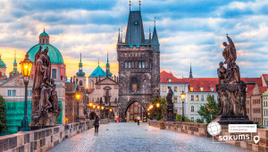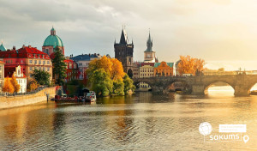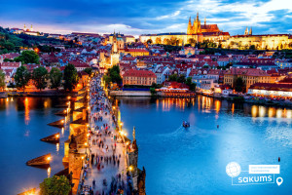

Вартість туру при ранньому бронюванні за 6 тижнів – 610 EUR
Базова вартість – 625 EUR

Входить у вартість
- Проїзд за маршрутом автобусом єврокласу;
- Проживання в готелях рівня 3-4* зі сніданками;
- Супровід керівником групи;
- Медичне страхування для осіб 4-64 років;
- Оглядові екскурсії в Дрездені, Парижі.

Не входить у вартість

- Курортний збір (оплачується при бронюванні туру) – 15 євро з особи;
- Медичне страхування для осіб 0-3 та 65-80 років (*уточнюйте у менеджера);
- Додаткових 5 обідів/вечерь - 100 євро (без напоїв) – замовлення та оплата до початку туру;
- Навушники під час екскурсій – 2 євро з особи за екскурсію;
- Факультативні екскурсії;
- Вхідні квитки в екскурсійні об’єкти (церкви, собори, музеї тощо);
- Проїзд громадським транспортом;
- Особисті витрати.

